Наши спортивные достижения-2024!

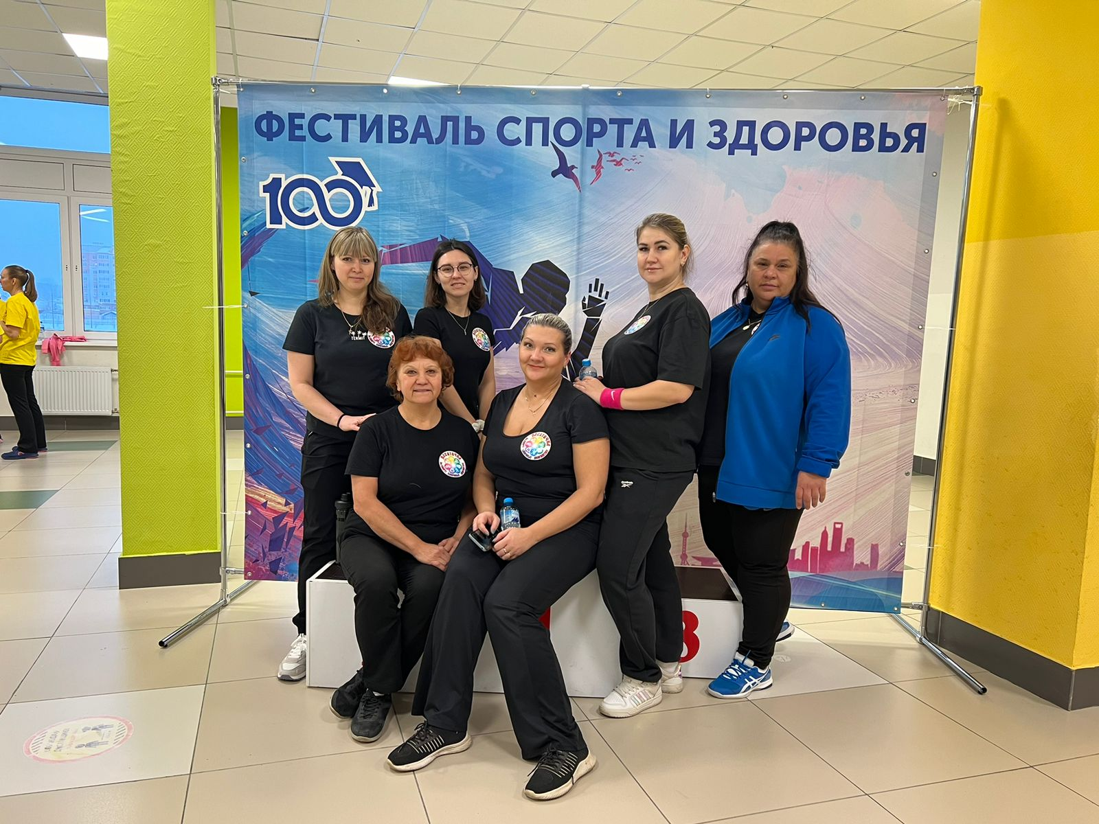
Соревнование по волейболу -2024!
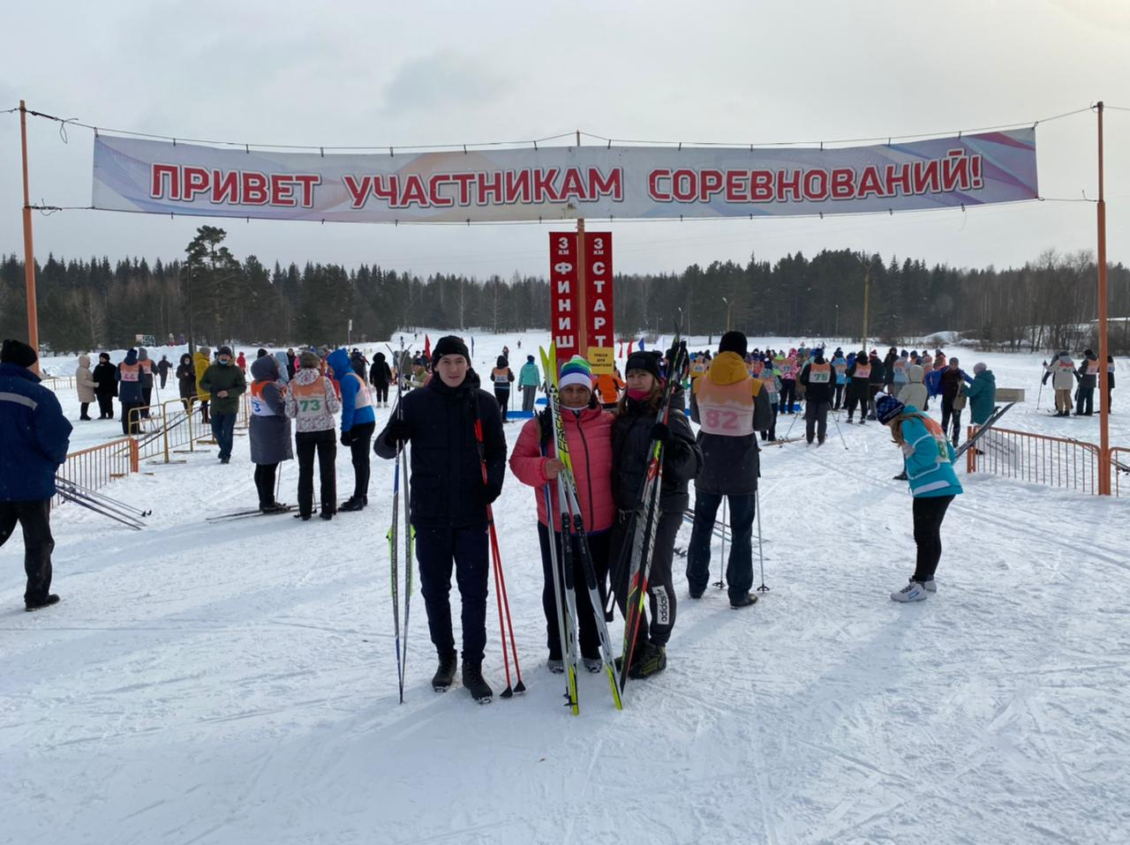
Соревнование «Снежинка-2024!»

